การใช้งาน Internet ผ่านทางดาวเทียม
Satellite Internet

นายปัณณทัต ธนธัญนนท์

นางสาวสุมลรัตน์ ลดาวงศ์วิวัฒน์
อาจารย์บรรจง ปิยธำรง อาจารย์ที่ปรึกษา

บทคัดย่อ

ในปัจจุบัน การใช้งาน Internet ได้เพิ่มสูงขึ้น การสื่อสารผ่านทางดาวเทียมจึงเข้ามามีบทบาทสำคัญ เนื่องจากความเร็วในการใช้งาน และการครอบคลุมของพื้นที่ให้บริการ
การใช้งาน Internet ผ่านทางดาวเทียมมี 2 รูปแบบ คือ
- Simplex (One Way) จะเป็นการส่งข้อมูลผ่านช่องทางเชื่อมต่อเดิม เช่น สายโทรศัพท์, Leased Line หรือ ISDN แต่การรับข้อมูลจะรับมาผ่านทางดาวเทียม ซึ่งก็คือบริการ DirecPC และ DirecDuo โดย Hughes Network Systems ซึ่งให้บริการครอบคลุมพื้นที่ทั่วสหรัฐอเมริกา
- Full Duplex (Two Way) จะเป็นการรับและส่งข้อมูลผ่านทางดาวเทียม ซึ่งแบบ Full Duplex นี้ได้มีผู้ให้บริการแล้วในประเทศไทยคือ บริการ Thaicom Direct จาก C.S. Internet ซึ่งให้บริการ Internet ผ่านทางดาวเทียม Thaicom ครอบคลุมพื้นที่ทั่วประเทศไทย
เมื่อเปรียบเทียบดาวเทียมกับสื่ออื่นๆ ดาวเทียมจึงเป็นสื่อที่ให้ความคุ้มค่าเมื่อเทียบประสิทธิภาพกับราคา

Abstract
Nowadays Internet access has increased more and more. Therefore, Satellite Internet has an important role because of its speed and coverage area.
Satellite Internet access has 2 method
- Simplex (One Way) : Your information is transmitted through your existing terrestrial Internet link such as Modem, Leased line or ISDN but your requested information has been delivered directly through the satellite to your PC. This Nationwide service which is in United States is DirecPC and DirecDuo by Hughes Network Systems
- Full Duplex (Two Way) : Your information is transmitted and received through the satellite. This Nationwide service which is in Thailand is Thaicom Direct by C.S. Internet.
Internet via satellite provides cost effective, high speed Internet links.

- บทนำ
ในปัจจุบันการใช้งาน Internet มีการขยายตัวอย่างมาก รวมทั้งจำนวนผู้ใช้บริการก็มีจำนวนเพิ่มสูงขึ้นมาก อีกทั้งข้อมูลในปัจจุบัน ส่วนใหญ่จะเป็นข้อมูล Multimedia ซึ่งมีขนาดใหญ่ ทำให้เกิดความแออัดในช่องทางการสื่อสารของ Internet ทำให้ความเร็วในการส่งข้อมูลลดลง ความต้องการใช้งาน Internet ความเร็วสูงจึงเกิดขึ้น รวมทั้งในบางพื้นที่ไม่มีผู้ให้บริการ Internet ท้องถิ่น ทำให้การสื่อสารเป็นไปด้วยความยากลำบาก ในบทความนี้จะนำเสนอทางเลือกหนึ่งในการใช้งาน Internet ที่มีความรวดเร็ว และสะดวก ซึ่งก็คือการเชื่อมต่อ Internet ผ่านทางดาวเทียม โดยจะนำเสนอในส่วนของรูปแบบของการบริการ, ผู้ให้บริการ, ค่าบริการ, อุปกรณ์ที่ต้องใช้ และการเปรียบเทียบกับการเชื่อมต่อ Internet แบบอื่นๆ

- ความรู้เบื้องต้นเกี่ยวกับดาวเทียม
การสื่อสารผ่านดาวเทียมใช้หลักการคลื่นวิทยุ สัญญาณจากต้นทางจะถูกส่งขึ้นไปยังดาวเทียม ดาวเทียมจะทำการขยายสัญญาณ และส่งต่อไปยังปลายทาง โดยระบบดาวเทียมจะมีความเชื่อถือได้ประมาณ 95 % เนื่องจากสภาพภูมิอากาศจะมีผลต่อคลื่นวิทยุ
วงโคจรของดาวเทียมมี 2 แบบ คือ
- Geostationary Satellite มีวงโคจรอยู่เหนือบริเวณเส้นศูนย์สูตร สูงขึ้นไปประมาณ 22,000 ไมล์ ซึ่งดาวเทียมโคจรรอบโลกด้วยความเร็วเท่ากับความเร็วที่โลกหมุน และในทิศทางเดียวกัน ทำให้ดาวเทียมอยู่ที่ตำแหน่งเดิมตลอดเวลา
- Low-Earth-Orbit Satellite จะโคจรรอบโลกในแนวเหนือ-ใต้ โดยอยู่สูงจากพื้นโลกไม่กี่ร้อยไมล์ โดย 1 รอบ จะใช้เวลาโคจรประมาณ 90 นาที
สำหรับการใช้งาน Internet ผ่านดาวเทียมจะใช้ดาวเทียมแบบ Geosynchronous Satellite และใช้คลื่นความถี่ช่วง KU Band โดยสัญญาณที่ส่งจะถูกบีบอัดก่อนด้วยมาตรฐาน MPEG2 และจะถูกเข้ารหัสเพื่อความปลอดภัยของข้อมูล

- ลักษณะของบริการ Internet ผ่านดาวเทียม

  - Simplex (One Way)
เป็นบริการ Internet ที่รับข้อมูลข้อมูลผ่านดาวเทียมเท่านั้น ส่วนการส่งข้อมูลจะส่งผ่านช่องทางอื่นๆ ซึ่งปกติของการใช้งาน Internet นั้นมักจะ Download ข้อมูลมากกว่า Upload ข้อมูล เช่นส่ง URL ออกไปก็จะได้รับข้อมูลกลับมาผ่านทางดาวเทียม ออกแบบมาเพื่อรองรับความต้องการเชื่อมต่อ Internet ด้วยความเร็วสูง
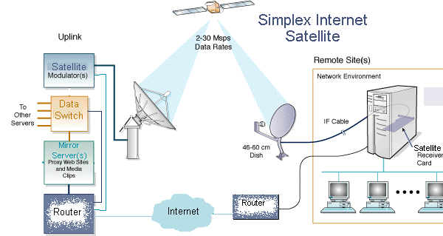
รูปที่ 1 การเชื่อมต่อ Internet แบบ Simplex (One Way)

  - Full Duplex (Two Way)
เป็นบริการ Internet รับและส่งข้อมูลผ่านทางดาวเทียม เนื่องจากเป็นการสื่อสารแบบ 2 ทางทำให้สามารถ Upload ข้อมูลด้วยความเร็วสูงเหมือนกับการ Download โดยถูกออกแบบมาเพื่อให้บริการ Internet แก่ผู้ที่ต้องการใช้งาน Internet แต่ไม่มีสายโทรศัพท์ หรือผู้ให้บริการ Internet ท้องถิ่น เพื่อการติดต่อสื่อสารสามารถทำได้ทุกที่
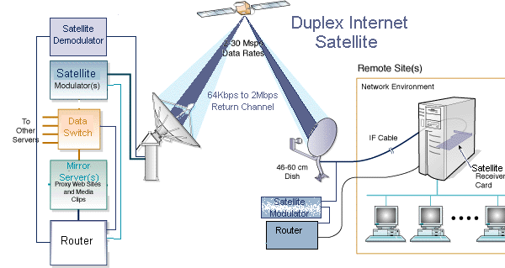
รูปที่ 2 การเชื่อมต่อ Internet แบบ Full Duplex (Two Way)

- รายละเอียดของผู้ให้บริการ Internet ผ่านทางดาวเทียมต่างๆ

  - Thaicom Direct

    - ลักษณะของบริการ
Thaicom Direct เป็นบริการ Internet ที่ให้บริการในประเทศไทยผ่านทางดาวเทียม Thaicom โดยมีการรับ-ส่งข้อมูลแบบ 2 ทาง ซึ่งมีลักษณะคือทั้งรับและส่งข้อมูลผ่านทางดาวเทียม โดย Thaicom Direct ถูกออกแบบมาเพื่อให้บริการ Internet แก่บริษัทขนาดกลาง ซึ่งไม่มีสายโทรศัพท์ หรือผู้ให้บริการ Internet ท้องถิ่น เพื่อสามารถติดต่อสื่อสารได้ทุกที่ทุกเวลา
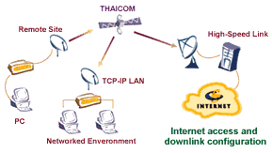
รูปที่ 3 การเชื่อมต่อ Internet ของบริการ Thaicom Direct

Thaicom Direct เป็น 1 ในหลายๆบริการที่นำเสนอโดย C.S. Internet Service Provider โดย Thaicom Direct มีลักษณะโดยย่อดังนี้
- เหมาะสำหรับผู้ใช้ที่ไม่มีสายโทรศัพท์หรือบริการ Internet ท้องถิ่นสำหรับการติดต่อสื่อสาร
- สามารถใช้งาน Internet ด้วยความเร็ว 64 Kbps
- รองรับการเชื่อมต่อกันแบบ LAN ของ PC ได้ถึง 16 เครื่อง
- การติดต่อสื่อสารกระทำได้ตลอดเวลา โดยผู้ใช้จะติดต่อกับ Internet ผ่านทางการเชื่อมต่อแบบ Ethernet ทำให้ไม่ต้องโทรศัพท์
- ไม่จำเป็นต้องใช้ Router เนื่องจากโดยปกติแล้ว ความสามารถในการ Rout ของ Thaicom Direct นั้นจะน้อยกว่าของบริการที่อื่นๆ
- ติดตั้งได้อย่างรวดเร็ว สามารถติดตั้ง Thaicom Direct ได้ภายในไม่กี่ชั่วโมง โดยไม่ต้องใช้เครือข่ายโทรศัพท์
- ให้บริการทั่วประเทศ ทำให้สามารถใช้บริการ Thaicom Direct ได้ทุกที่ทุกเวลาภายใต้อาณาเขตในการส่งข้อมูลของดาวเทียม Thaicom ทำให้แต่ละสถานที่อันห่างไกลสามารถติดต่อกับ Internet ผ่านทางดาวเทียมได้
    - System Requirement
System Requirement สำหรับ LAN’s Client
- PC ที่มี CPU Pentium 133 MHz หรือสูงกว่า มีหน่วยความจำ 16 MB มี PCI Bus Slot ขนาด 32 Bit และเนื้อที่ว่างใน Hard Disk 30 MB
- LAN Card, Windows 95 Operating System, โปรแกรม Netscape หรือ Internet Explorer

System Requirement สำหรับ Network Configuration
- (Option) Proxy Server : Server Class Pentium 133 MHz หรือสูงกว่า มีหน่วยความจำ 64 MB มี PCI Bus Slot ขนาด 32 Bit และเนื้อที่ว่างใน Hard Disk 1 GB
- 2 LAN Card, Windows NT Server ที่มี Proxy Server Software หรือ Linux Operating System ที่มี Proxy Server Software

    - รายละเอียดของผลิตภัณฑ์ Thaicom Direct Internet
- Outdoor Unit (ODU) ได้แก่ จานรับสัญญาณดาวเทียม KU Band ขนาด 120 เซนติเมตร และ RF Unit
- Indoor Unit (IDU) ได้แก่ Satellite Modem

    - ค่าบริการ

ตารางที่ 1 ค่าบริการของบริการ Thaicom Direct
รายละเอียด | บาท
ค่าธรรมเนียมแรกเข้า | 10,000
ค่าติดตั้งอุปกรณ์ | 20,000
เงินวางมัดจำ | 20,000
ค่าบริการรายเดือน | 30,000
* ไม่รวม VAT

    - สถานที่ติดต่อ
สามารถติดต่อได้ที่บริษัท C.S. Communications จำกัด เลขที่ 414 อาคารชินวัตร ชั้นที่ 18 ถนนพหลโยธิน สามเสนใน พญาไท กรุงเทพฯ 10400 โทรศัพท์ : 299-5000 ต่อ 4235-4238 Fax : 299-5426

  - Hughes Network Systems

    - DirecPC
บริการ DirecPC แบ่งออกเป็น 2 Edition คือ Personal Edition และ Network Edition
      - DirecPC Personal Edition

        - 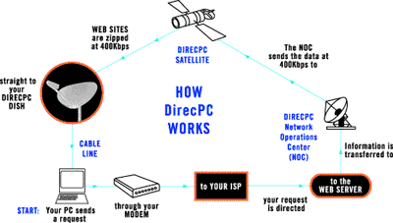ลักษณะของบริการ DirecPC Personal Edition

รูปที่ 4 การเชื่อมต่อ Internet ของบริการ DirecPC Personal Edition

DirecPC ให้บริการ Internet ความเร็วสูงผ่านทางดาวเทียม โดยบริการนี้มีชื่อว่า Turbo Internet เป็นผลิตผลจากการใช้เทคโนโลยีทางด้านดาวเทียมขั้นสูง ทำให้การส่งข้อมูลทำได้เร็วกว่าเครือข่ายโทรศัพท์ที่มีข้อมูลหนาแน่น DirecPC จะ Download ข้อมูลจาก Internet โดยตรงจาก Server ไปยังเครือข่ายดาวเทียม แล้วส่งตรงสู่ PC ของผู้ใช้บริการโดยให้ความเร็วในการ Download สูงสุดถึง 400 Kbps ซึ่งมากกว่า ISDN ถึง 3 เท่า โดย DirecPC สามารถให้บริการทั่วทั้งประเทศสหรัฐอเมริกา
DirecPC มีการให้บริการอื่นๆ เพิ่มเติมอีก ได้แก่
- Turbo Webcast
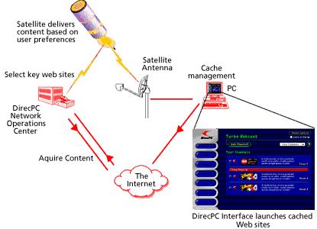
รูปที่ 5 ลักษณะการทำงานของบริการ Turbo Webcast
ผู้ใช้ DirecPC จะสามารถเลือกหัวข้อจาก Web Site ใน Internet เพื่อให้ Web Site เหล่านั้นส่งข้อมูลมาโดยอัตโนมัติผ่านทางดาวเทียม เพราะฉะนั้นจึงไม่ต้องใช้สายโทรศัพท์สำหรับบริการ Turbo Webcast
- Turbo Newscast
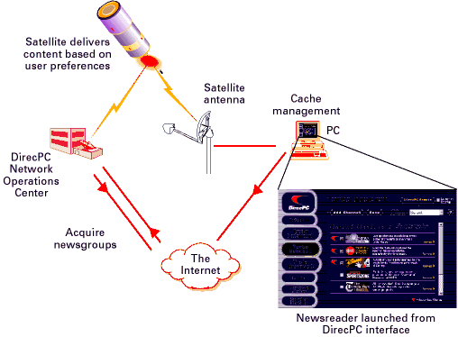
รูปที่ 6 ลักษณะการทำงานของบริการ Turbo Newscast

บริการ Turbo Newscast ทำให้ผู้ใช้สามารถเลือก Usenet Newsgroup ตามความพอใจ และข้อมูลจาก Newsgroup นั้น ก็จะถูกส่งผ่านทางดาวเทียมเข้าสู่ PC ของผู้ใช้ ดังนั้นสายโทรศัพท์จึงไม่จำเป็นในการรับข้อมูลจาก Newsgroup

        - รายละเอียดของผลิตภัณฑ์ DirecPC Personal Edition
- จานรับสัญญาณดาวเทียมรูปวงรีขนาด 21 นิ้ว
- DirecPC Internal Satellite Modem (PCI Card ขนาด 32 Bit)
- DirecPC Personal Edition Software
- ฐานสำหรับติดตั้งจานรับสัญญาณดาวเทียม
- คู่มือการติดตั้ง
- รับประกัน 1 ปี

        - ค่าบริการ

ตารางที่ 2 ค่าบริการของบริการDirecPC Personal Edition
รายละเอียด | Residential |  | Business
รายละเอียด | Executive Surfer | Family Surfer | Office Surfer
ราคา | $29.99 ต่อเดือน | $49.99 ต่อเดือน | $129.99 ต่อเดือน
สามารถใช้งานได้ | 24 ชั่วโมงต่อวัน | 24 ชั่วโมงต่อวัน | 24 ชั่วโมงต่อวัน
บริการ Turbo Webcast | รวม | รวม | รวม
บริการ Turbo Newscast | รวม | รวม | รวม
บริการ Turbo Internet | รวมในเวลา Online | รวมในเวลา Online | รวมในเวลา Online
บริการ ISP | รวมในเวลา Online | รวมในเวลา Online | รวมในเวลา Online
เวลา Online | 25 ชั่วโมงต่อเดือน | 100 ชั่วโมงต่อเดือน | 200 ชั่วโมงต่อเดือน
E-mail Account | 1 | 1 | 4
ราคาต่อชั่วโมงที่ใช้เกิน | $1.99 ต่อชั่วโมง | $1.99 ต่อชั่วโมง | $1.99 ต่อชั่วโมง
ใช้ ISP ของคุณเอง | $19.99 ต่อเดือน และ $0.99 ต่อชั่วโมงที่ใช้เกิน | $34.99 ต่อเดือน และ $0.99 ต่อชั่วโมงที่ใช้เกิน | $109.99 ต่อเดือน และ $0.99 ต่อชั่วโมงที่ใช้เกิน

      - DirecPC Network Edition

        - ลักษณะของบริการ DirecPC Network Edition
สำหรับบริษัทขนาดเล็กที่ต้องการเชื่อมต่อ Internet จะมีทางเลือก 2 ทาง คือ
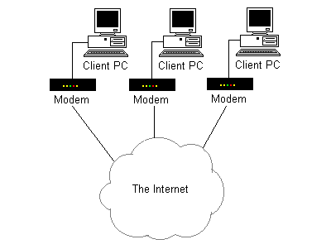
- ติดตั้ง Modem ให้กับ PC ทุกเครื่องแล้วใช้สายโทรศัพท์หลายสายเพื่อเชื่อมต่อ Internet ซึ่งเป็นวิธีที่ง่ายที่สุด แต่ไม่มีประสิทธิภาพ เพราะต้องใช้ Modem เท่ากับจำนวน PC และต้องใช้สายโทรศัพท์หลายสายเพื่อหลีกเลี่ยงความแออัดในการใช้งาน
รูปที่ 7 การเชื่อมต่อ Internet ของ PC โดยใช้ Modem
- ใช้ PC เพียงเครื่องเดียวเชื่อมต่อกับ Internet เพื่อให้บริการแก่เครื่องอื่นๆบนเครือข่าย PC เครื่องนี้จะทำหน้าที่เป็น Proxy Server โดย PC เครื่องอื่นๆบน LAN จะสามารถใช้งาน Internet ได้พร้อมๆกันโดยผ่าน Proxy Server ดังนั้น Proxy Server ควรจะมี Bandwidth ในการเชื่อมต่อ Internet ที่สูง DirecPC Network Edition ที่มีความเร็วในการ Download ถึง 400 Kbps จึงเป็นทางเลือกที่เหมาะสมสำหรับจุดประสงค์นี้
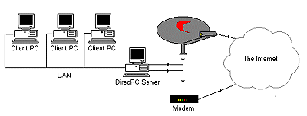
รูปที่ 8 การเชื่อมต่อ Internet แบบใช้ Proxy Server ผ่าน DirecPC

ผู้ใช้บริการสามารถใช้ DirecPC Personal Edition ต่อกับเครือข่ายที่มีอยู่ เพื่อให้เครือข่ายเชื่อมต่อกับ Internet แต่ความเร็วในการส่งข้อมูลเฉลี่ยต่อเครื่องจะลดลงตามจำนวนเครื่อง PC ที่เชื่อมต่ออยู่ในขณะนั้น หรืออีกนัยหนึ่งความเร็วในการ Download ต้องเฉลี่ยให้กับทุกเครื่องในเครือข่าย

        - ค่าบริการ

ตารางที่ 3 ค่าบริการของบริการ DirecPC Network Edition
รายละเอียด | ราคา
Server License สำหรับผู้ใช้ 5 คน | $399.00 ต่อเดือน
สำหรับผู้ใช้ที่เพิ่มเข้ามา 5 คน | $250.00 ต่อเดือน
Server License แบบไม่จำกัดจำนวนผู้ใช้ | $1,500.00 ต่อเดือน

ตารางที่ 4 ค่าบริการของบริการ DirecPC Network Edition สำหรับสถานศึกษา
รายละเอียด | ราคา
Server License สำหรับผู้ใช้ 10 คน | $349.00 ต่อเดือน
Server License สำหรับผู้ใช้ 15 คน | $399.00 ต่อเดือน
Server License สำหรับผู้ใช้ 20 คน | $449.00 ต่อเดือน
Server License สำหรับผู้ใช้ 25 คน | $499.00 ต่อเดือน
Server License แบบไม่จำกัดจำนวนผู้ใช้ | $799.00 ต่อเดือน

        - System Requirement
- PC ที่มี CPU Pentium
- Windows95/98 หรือ Windows NT 4.0
- หน่วยความจำ 32 MB
- เนื้อที่ว่างใน Hard Disk 20 MB สำหรับ DirecPC Application Software
- (Option) เนื้อที่ว่างใน Hard Disk 200 MB สำหรับ Webcast และ Newscast
- Modem (28,800 หรือสูงกว่า)
- สถานที่ติดตั้งจะต้องไม่มีสิ่งใดมาบดบังระหว่างจานรับสัญญาณดาวเทียมกับดาวเทียม

    - DirecDuo

      - ลักษณะของบริการ DirecDuo
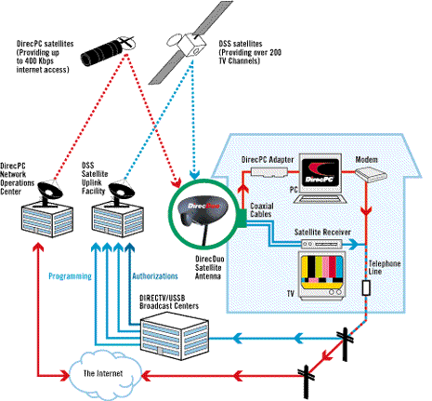

รูปที่ 9 ลักษณะการทำงานของบริการ DirecDuo

DirecDuo ให้บริการ Turbo Internet ซึ่งเป็น Internet ความเร็วสูง สามารถส่งข้อมูลได้เร็วถึง 400 Kbps และให้บริการรายการโทรทัศน์ทั้งภาพยนตร์, รายการกีฬา, ข่าว และอื่นๆอีกมากมายของ DirecTV และ USSB (United State Satellite Broadcasting) ซึ่งมีมากกว่า 200 ช่องด้วยภาพที่คมชัดและคุณภาพเสียงระดับ CD ผ่านทางจานรับสัญญาณดาวเทียมเพียงจานเดียว มีการให้บริการ 3 แบบคือ

ตารางที่ 5 รูปแบบการให้บริการของบริการ DirecDuo
DirecPC และ Digital Satellite System Receiver โดย DirecDuo | Digital Satellite System Receiver โดย DirecDuo | DirecPC โดย DirecDuo
ใช้งานได้ทั้ง Digital Satellite System และ DirecPC | ใช้งาน Digital Satellite System ได้ และสามารถเพิ่ม DirecPC ได้ภายหลัง | ใช้งาน DirecPC ได้ และสามารถเพิ่มบริการ Digital Satellite System ได้ภายหลัง
ประกอบด้วย :  - DirecPC card  - Digital Satellite System Enhanced Receiver  - จานรับสัญญาณดาวเทียม DirecDuo  - DirecPC Internal Satellite Modem (PCI card ขนาด 32 Bit)  - DirecPC Version 2.0 Access Software (CD-ROM)  - Remote Control  - คู่มือสำหรับผู้ใช้  - ฐานสำหรับติดตั้งจานรับสัญญาณดาวเทียม  - รับประกัน 1 ปี | ประกอบด้วย :  - Digital Satellite System Enhanced Receiver  - จานรับสัญญาณดาวเทียม DirecDuo  - คู่มือสำหรับผู้ใช้  - ฐานสำหรับติดตั้งจานรับสัญญาณดาวเทียม  - รับประกัน 1 ปี | ประกอบด้วย :  - DirecPC Card  - จานรับสัญญาณดาวเทียม DirecDuo  - DirecPC Internal Satellite Modem (PCI card ขนาด 32 Bit)  - DirecPC Version 2.0 Access Software (CD-ROM)  - คู่มือสำหรับผู้ใช้  - ฐานสำหรับติดตั้งจานรับสัญญาณดาวเทียม  - รับประกัน 1 ปี

      - System Requirement
- สถานที่ที่จะติดตั้งจะต้องสิ่งใดมาบดบังระหว่างจานรับสัญญาณดาวเทียมกับดาวเทียม
- PC Intel Pentium Class Processor (90 MHz หรือสูงกว่า)
- Microsoft Windows 95/98 หรือ Widows NT 4.0
- RAM อย่างน้อย 32 MB และเนื้อที่ว่างใน Hard Disk อย่างน้อย 20 MB
- Modem (28,800 หรือสูงกว่า)
- PCI Slot

      - รายละเอียดของผลิตภัณฑ์ DirecDuo
- จานรับสัญญาณดาวเทียมรูปวงรีขนาด 21 นิ้ว x 35 นิ้ว พร้อม LNB 3 Mode เพื่อรับ 2 สัญญาณดาวเทียมได้พร้อมๆกันจาก DirecPC, DirecTV และ USSB
- DirecPC
- DirecPC Turbo Internet Software (CD-ROM)
- Digital Satellite System
- ตัวรับพร้อม Remote Control

      - ราคาของอุปกรณ์ทาง Hardware

ตารางที่ 6 ราคาของอุปกรณ์ทาง Hardware ของบริการ DirecDuo
สิ่งที่ลูกค้ามี | สิ่งที่ต้องการเพิ่ม | Version/Model | ราคา
DirecTV/USSB Digital Satellite System Receiver | DirecPC card และจานรับสัญญาณดาวเทียม DirecDuo | DirecPC โดย DirecDuo | $499
ไม่มีทั้ง DirecPC และ DIRECTV/USSB | DirecPC card, Digital Satellite System Enhanced Receiver และจานรับสัญญาณดาวเทียม DirecDuo | DirecPC และ HIRD-A23 Receiver โดย DirecDuo | $799
ไม่มีทั้ง DirecPC และ DirecTV/USSB | DirecPC card, Digital Satellite System Premium Receiver และจานรับสัญญาณดาวเทียม DirecDuo | DirecPC และ HIRD-A33 Receiver โดย DirecDuo | $849
ไม่มีทั้ง DirecPC และ DirecTV/USSB | DirecPC card, Digital Satellite System Deluxe Receiver และจานรับสัญญาณดาวเทียม DirecDuo | DirecPC และ HIRD-A43 Receiver โดย DirecDuo | $899
ลูกค้าจะใช้บริการ Digital Satellite System และสามารถเพิ่ม DirecPC ได้ในภายหลัง | Digital Satellite System Enhanced Receiver และจานรับสัญญาณดาวเทียม DirecDuo | HIRD-A23 Receiver โดย DirecDuo | $549
ลูกค้าจะใช้บริการ Digital Satellite System และสามารถเพิ่ม DirecPC ได้ในภายหลัง | Digital Satellite System Premium Receiver และจานรับสัญญาณดาวเทียม DirecDuo | HIRD-A33 Receiver โดย DirecDuo | $599
ลูกค้าจะใช้บริการ Digital Satellite System และสามารถเพิ่ม DirecPC ได้ในภายหลัง | Digital Satellite System Deluxe Receiver และจานรับสัญญาณดาวเทียม DirecDuo | HIRD-A43 Receiver โดย DirecDuo | $649

      - ค่าบริการ

ตารางที่ 7 ค่าบริการ Internet ใน DirecDuo
รายละเอียด | Residential |  | Business
รายละเอียด | Executive Surfer | Family Surfer | Office Surfer
ราคา | $29.99 ต่อเดือน | $49.99 ต่อเดือน | $129.99 ต่อเดือน
สามารถใช้งานได้ | 24 ชั่วโมงต่อวัน | 24 ชั่วโมงต่อวัน | 24 ชั่วโมงต่อวัน
บริการ Turbo Webcast | รวม | รวม | รวม
บริการ Turbo Newscast | รวม | รวม | รวม
บริการ Turbo Internet | รวมในเวลา Online | รวมในเวลา Online | รวมในเวลา Online
บริการ ISP | รวมในเวลา Online | รวมในเวลา Online | รวมในเวลา Online
เวลา Online | 25 ชั่วโมงต่อเดือน | 100 ชั่วโมงต่อเดือน | 200 ชั่วโมงต่อเดือน
E-mail Account | 1 | 1 | 4
ราคาต่อชั่วโมงที่ใช้เกิน | $1.99 ต่อชั่วโมง | $1.99 ต่อชั่วโมง | $1.99 ต่อชั่วโมง
ใช้ ISP ของคุณเอง | $19.99 ต่อเดือน และ $0.99 ต่อชั่วโมงที่ใช้เกิน | $34.99 ต่อเดือน และ $0.99 ต่อชั่วโมงที่ใช้เกิน | $109.99 ต่อเดือน และ $0.99 ต่อชั่วโมงที่ใช้เกิน

    - สถานที่ติดต่อ
สามารถสมัครเป็นสมาชิก DirecDuo และ DirecPC ได้ที่บริษัท Hughes Network Systems (HNS) โดยบริการ DirecPC และบริการ DirecDuo สามารถใช้ได้ในสหรัฐอเมริกาเท่านั้น หรือสามารถสมัครได้ที่

 | 800-378-9079
 | 888-239-7305
 | 800-800-0022
 | 800-408-9663
 | 800-863-3282

- เปรียบเทียบสื่อที่ใช้ในการเชื่อมต่อ Internet

  - Modem
การเชื่อมต่อ Internet ส่วนใหญ่จะเป็นการใช้ Modem โดยผ่านเครือข่ายโทรศัพท์ มีใช้กันอย่างแพร่หลายราคาไม่แพง และง่ายต่อการติดตั้ง Modem มีความเร็วตั้งแต่ 14.4, 28.8, 33.6 Kbps จนถึง 56 K
  - ISDN (Integrated Services Digital Network)
การเชื่อมต่อแบบ ISDN มีให้บริการเฉพาะเขตธุรกิจหนาแน่น มีความเร็ว 64 –128 Kbps

  - Satellite (One Way)
การเชื่อมต่อต้องอาศัยช่องทางเชื่อมต่อเดิมในการส่งข้อมูล ส่วนในการรับข้อมูลจะส่งผ่านทางดาวเทียม สามารถให้ความเร็วสูงถึง 400 Kbps (DirecPC)

  - Satellite (Two Way)
ใช้การสื่อสารผ่านทางดาวเทียมทั้งการส่งข้อมูลและการรับข้อมูล ทำให้สามารถใช้งานได้ และขณะที่อยู่ในพื้นที่ที่ไม่มีผู้ให้บริการ Internet ท้องถิ่น สามารถให้ความเร็วสูงถึง 64 Kbps (Thaicom Direct)

- บทสรุป
การขยายตัวอย่างสูงของ Internet และการขยายตัวอย่างรวดเร็วของผู้ใช้บริการ Internet ทำให้เกิดความแออัดในเครือข่าย Internet ดาวเทียมจึงเข้ามามีบทบาทที่สำคัญในการสื่อสารข้อมูล การสื่อสารผ่านทางดาวเทียมสามารถเพิ่มความเร็วในการส่งข้อมูลทำให้สามารถส่งข้อมูลปริมาณมากขึ้นโดยใช้เวลาเท่าเดิม การสื่อสารผ่านดาวเทียมซึ่งมีความเร็วในการรับส่งข้อมูลสูงจึงสามารถรองรับข้อมูลที่มีขนาดใหญ่ต้องและการ Bandwidth สูงโดยไม่ติดขัด เช่น ข้อมูลประเภท Multimedia (Graphic, Audio, Video ฯลฯ) เพราะฉะนั้นดาวเทียมจึงเป็นทางเลือกหนึ่งของการเชื่อม Internet ด้วยความเร็วสูง เหมาะสำหรับองค์กรรวมทั้งผู้ใช้บุคคล ซึ่งให้ความคุ้มค่าในด้านค่าใช้จ่าย เมื่อเทียบกับประสิทธิภาพและความสะดวกที่เพิ่มขึ้น

